«А записки с голубками все летят ко мне из детства... Школа, я скучаю!»

4 февраля в 18 часов в актовом зале прошел традиционный вечер встречи выпускников. В этом году он собрал 95 бывших гимназистов, выпустившихся в разные годы. Самый старший выпуск из присутствующих – 2000 год, а самые младшие из выпускников – прошлогодние одиннадцатиклассники.

Вечер прошел очень тепло, звучала музыка на школьную тему, а на видеостене были показаны эксклюзивные фотографии из домашних архивов учителей и выпускников. Всем вчерашним детям было интересно встретиться с учителями, которые всегда разделяли тревоги и радости школьной жизни. Торжественная часть завершилась экскурсией в недавно отремонтированную столовую гимназии. Выпускники были рады, что наша школа живет и развивается.

Все участники мероприятия пришли к выводу, что школа не заканчивается выпускным вечером, потом что человек учится всю жизнь.

Т. Ю. Пушкарева,

зам. директора по УВР

***18 февраля в спорткомплексе «Красный якорь» команды юношей 10-11 классов школ города участвовали в конкурсе «А ну-ка, парни!». Посвящен он был Дню защитника Отечества. Более подробно о соревновании нам рассказал капитан команды гимназии, ученик 10 А класса, Александр Цветов:***

- В команде было 8 человек: десятиклассники – я, Андрей Ботнарь, Дмитрий Старостин, Роман Татауров, Константин Рогачев и одиннадцатиклассники – Иван Зырянов, Евгений Суслов и Евгений Матвиенко. Соревнования проходили с 9 часов. Готовил нас Андрей Борисович Росляков на занятиях по допризывной подготовке.

***- Расскажи, пожалуйста, что было в программе игры***

- Началось все с одевания противогаза, в составе отделения мы заняли 2 место. Потом разборка-сборка автомата Калашникова, там я занял первое место в личном первенстве. Одевание ОЗК (общевойскового защитного комплекта), где первое место занял Андрей Ботнарь. Второе место по стрельбе у Кости Рогачева, силовые упражнения с гирями – третье место у Ромы Татаурова, третье место по подтягиваниям – Дима Старостин. Затем было перетягивание каната, там мы заняли второе место, уступили лицею, (так уж быть), и в заключение – эстафета.

***- Как распределились места?***

- Мы заняли первое место (впервые за несколько лет), чему очень рады. Лицею досталось второе место, на третьем – школа № 14.

***- Какие ощущения испытываешь после победы?***

- Какие ощущения? Конечно же, радость и гордость! Призы были очень хорошие, как за личное первенство, так и за командную победу. Единственное, что не понравилось, это то, что было очень холодно, еле собрал автомат и противогаз из сумки кое-как вытащил.

Полина Комаровских 11 Б

21 февраля, на каникулах, мы играли с командой лицея № 9 в баскетбол. Лицеисты были сильными, но мы не сдавались, играли в полную силу и все-таки одержали победу. В команде лицея особенно сильным игроком была девочка под № 9, особенно трудно было играть против нее. Но наша сплоченность и стремление к победе помогли нам!

**Состав команды**: Плотникова П., Гулина И., Осетрова А.(6 Б), Фёдорова С., Портнова А., Харина Т., Бессолицына О., Орехова А., Королёва А., Малых Д.(5 Б).

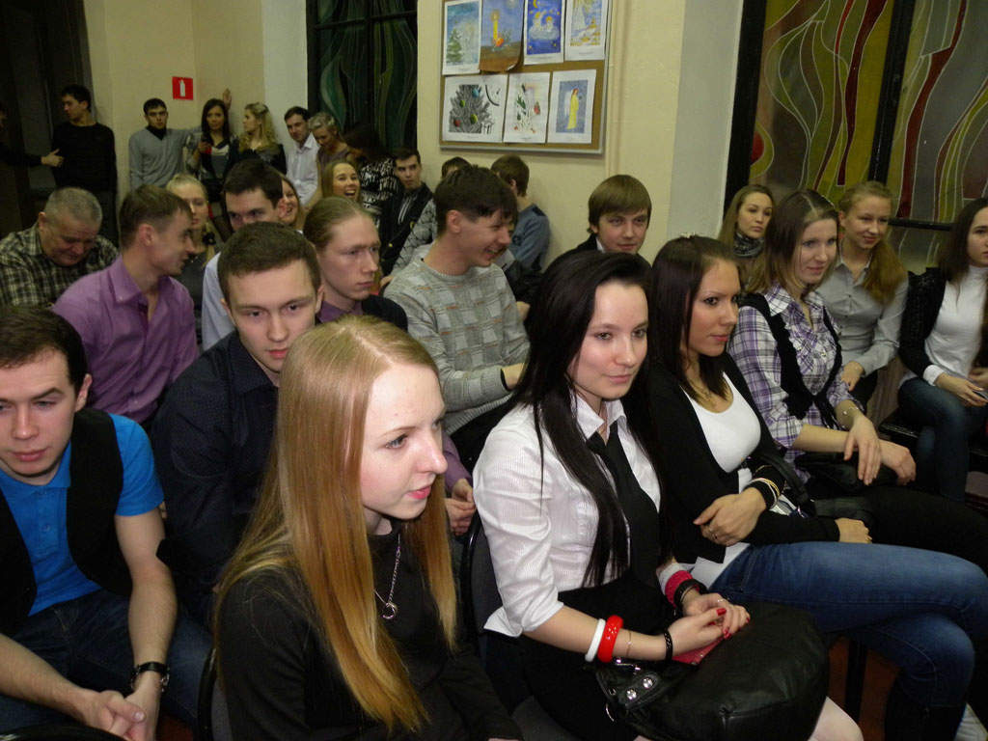

Вечер встречи выпускников

**Издание МКОУ гимназии г. Слободского, март 2012**

**ГИМНАЗИСТ №5(22) №4(21)**

***Когда уйдем со школьного двора...***

Во время учебы в старших классах многие думают: главное - сдать ЕГЭ и поступить в вуз, а там уже все пойдет как по маслу: лично тобой выбранная специальность, интересные предметы, веселая студенческая жизнь... Нет. От ЕГЭ ничего не зависит, поступить несложно. Учеба - вот что сложно на самом деле. И уж точно не приходит осознание важности учебы "неожиданно", "вдруг". Если вы думаете, что, когда поступите в вуз, будете прилежно учиться, превратитесь из заядлого прогульщика в послушного и прилежного студента, то это не так. Например, нам после двух недель учебы в вузе, когда нас выжимали по полной на семинарах, а спали мы по 3 часа в сутки, куратор на наши жалобы сказал: "А вы думали, что в санаторий под названием "ВятГУ" приехали?". Именно в вузе я поняла, насколько правы были наши учителя, которые воспитывали в нас самостоятельность и учили организовывать свое время. Я хочу сказать большое спасибо гимназии за то, что здесь в школьников буквально "вдалбливают" знания и помогают раскрываться, если, конечно, сами ученики этого хотят. Огромное спасибо Сергеевой Зое Петровне за то, что именно благодаря ей я начала писать. Считаю ее своей крестной мамой. До 10 класса я боялась сочинений, и после прочтения книг у меня в голове не было абсолютно никаких мыслей. После знакомства с ней все изменилось. У меня появилось неутолимое желание выражать мысли на бумаге, доносить их до других людей. Я поняла, насколько люблю писать. И во многом благодаря занятиям в кружке "Юный журналист" и личному общению с ней я получила нужные знания и поступила именно туда, куда хотела, - на специальность "Журналистика" в ВятГУ. Но, что намного важнее, я изменилась как человек. Школа - это то прекрасное место, где тебя любят, где ты важен учителям, где можешь вести себя как ребенок и не задумываться над проблемами.

В школе каждый ученик в нашем классе был индивидуальностью, каждый чем-то выделялся, а учителя помогали нам в развитии этих умений. В вузе же все иначе. Студенты - это толпа, здесь пока сам не раскроешься, ты никому важен не будешь. Думаю, одна из самых грубых и правдивых мыслей, которую я когда-либо слышала в вузе, это слова одного преподавателей: "Человек - редкая скотина. Он может все". И действительно, нет ничего невозможного, что бы люди ни говорили.

***На занятии по "Введению в специальность", фото Т.Лисик.***

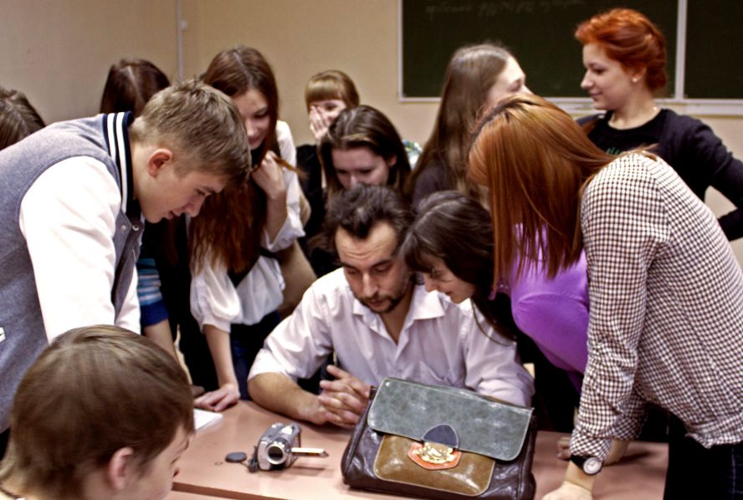

Я, если честно, не хотела после 11 класса никуда поступать, потому что я сдавала всего 3 ЕГЭ: русский язык, математику и литературу. Естественно, с таким набором я могла рассчитывать только на поступление в ссуз. Но, когда это услышала Зоя Петровна, она буквально заорала на меня и сказала, что с моими мозгами мне в техникумах и пту делать нечего. Именно от нее я узнала, что у нас в области учат на журналистов, притом на бюджете. Эта специальность только открылась, потому конкурс на нее был огромный, все мне говорили: « Ты попробуй, но, если не получится, не огорчайся. Поступить в ВятГУ, да еще и на эту специальность, практически невозможно. Всего 15 бюджетных мест! Наверняка все уже раскуплено". В то время в меня верил только один человек, мой лучший друг. На эту специальность учитывалось 2 ЕГЭ: русский язык и литература. Третьим экзаменом был творческий конкурс. По результатам ЕГЭ я была на 18 месте. После успешно сданного творческого экзамена поднялась на 9. И с большим запасом баллов прошла на эту специальность. Когда я сдавала творческий конкурс, то впервые поняла, насколько правильно сделала свой выбор. Эссе, тест, собеседование - везде от меня требовалось то, что я прекрасно умею и знаю.

Я рада, что учусь именно здесь. Скоро придется сделать еще один выбор - направление журналистики: ТВ, газета, радио или интернет? Освещение тем: культура, политика или общество? В этом плане на меня очень повлиял Леонид Канфер, с которым мы познакомились на фестивале СМИ, проводимом в ВятГУ. Он рассказал нам о Чечне, Р.Кадырове, показал свой репортаж, за который удостоен премии ТЭФИ. Меня очень зацепил этот журналист и его работы. Хочу работать в том же русле, но пока это только мечты.

А сегодня я хочу обратиться к выпускникам: ставьте перед собой большие и великие цели, малые вы всегда сможете достичь. И не надо сейчас, когда вы определяете свою будущую профессию, чего-то бояться. Идите на риск, не губите свои мечты. И запомните: лучше быть вторым среди лучших, чем первым среди средних. Вы можете все, правда. Поверьте в себя.

Овечкина Екатерина,

выпускница гимназии 2011 года

**Лидер 21 века в 2012 году**

Городской конкурс лидеров и руководителей детских и молодежных общественных объединений «Лидер 21 века» состоялся 17 февраля в ДДТ. Он проводился с целью привлечения внимания органов местного самоуправления, общественности к проблемам и достижениям молодых и создания условий для самореализации молодежи.

В конкурсе приняли участие лидеры детских и молодежных общественных объединений.

Участники конкурса делились на группы:

* Первая группа - лидеры детских и молодежных общественных объединений от 12 до 15 лет
* Вторая группа - лидеры детских и молодежных общественных объединений от 16 до 18 лет
* Третья группа - лидеры детских и молодежных общественных объединений от 19 до 30 лет

Нашу гимназию во второй группе представляла Веселкова Анастасия (9А класс). Она достойно прошла все конкурсные испытания:

* 1 конкурс «Творческая самопрезентация» (представила себя и свою традицию ЮВК).
* 2 конкурс «Защита проектных идей» (проведение Дня Молодежи в городе).
* 3 конкурс «Дискуссия» (выявление умения участников конкурса дискуссии по актуальным вопросам молодежи).
* 4 конкурс «Деловая игра» (Участники должны раскрыть свои лидерские умения и навыки работы с командой).

По итогам участия в конкурсах Веселкова Анастасия заняла 3 место.

ЗвереваА.В.,

педагог-организатор

**УПРАВЛЯЮЩИЙ СОВЕТ В ДЕЙСТВИИ**

29 февраля 2012 года состоялось очередное заседание Управляющего совета, на котором были рассмотрены актуальные для всего большого коллектива гимназии вопросы. Коротко расскажу о самых значимых и ближайших событиях, связанных с решениями совета.

Первое. В рамках реализации проекта модернизации общего образования Кировской области гимназия включена в число 70 школ области в статусе «Базовая». Базовая школа – это ресурсный, организационный и методический центр. В целях укрепления ресурсной базы нашего учреждения в 2012 году гимназия будет дополнительно финансироваться из областного бюджета. В гимназии будет пополнен фонд библиотеки художественной и справочной литературой; обновлено компьютерное программное обеспечение; выделены дополнительные деньги на повышение квалификации учителей; будут поставлены полные комплекты оборудования для кабинетов химии, физики, биологии, начальных классов (2 комплекта), интерактивный комплекс, для кабинета ОБЖ – электронный стрелковый комплекс; полностью будет обновлено оборудование в медицинском кабинете; на спортивный инвентарь и оборудование выделено 533 тыс. руб.; на компьютерное оборудование – 1,5 млн. руб. В 2014-2015 годах гимназия получит средства на капитальный ремонт в сумме 10 млн. руб. Все это существенно улучшит условия обучения гимназистов и работы учителей.

Второе. Продолжает работать городская программа «Школьное питание». Следующий шаг по улучшению организации школьного питания – это введение буфетных карт. Школьная карта – это именная пластиковая карточка, которая служит персональным электронным «ключом» к информации о состоянии лицевого счета владельца карты. При покупке буфетной продукции (выпечка, сок, шоколад) происходит считывание информации и снятие денег с карты проведением её через специальный буфетный терминал с сенсорным экраном. Терминал будет установлен в буфете гимназии до конца марта, а также каждому ученику будет бесплатно выдана карта. Но при её потере восстановление карты обойдется родителям ученика в 100 рублей. Введение карт должно существенно сократить очереди в буфете.

Третье. С начала учебного года в гимназии на всех уровнях и в разных формах обсуждается вопрос введения единой школьной формы для гимназистов. Первым этапом было определение цвета формы. В результате опроса гимназистов и их родителей в начальной школе выбран бордовый цвет, который используется и сейчас, а с 5-го класса – черно-белый вариант. Это может быть для девочек, например, комплект из черной (темной) юбки любого фасона, жилета или жакета и белой (светлой) блузки. Для мальчиков – брюки, жилет или пиджак черного (темного) цвета и белая (светлая) рубашка. В течение марта-апреля на родительских собраниях этот вопрос будет рассмотрен. В случае положительного решения при поддержке большинства родителей, на что я очень рассчитываю, в гимназии с нового учебного года будет введена единая школьная форма. Эта норма будет внесена в устав гимназии.

Всем членам Управляющего совета гимназии спасибо за активную жизненную позицию!

Директор гимназии З.А. Баранова

Учащиеся 8 А класса на исторической игре

**«Героем был русский народ »**

Никогда бы раньше не подумал, что мне придется побывать в роли Кутузова, а моим одноклассникам в роли героев Отечественной войны 1812 года.

200 лет прошло со времен тех страшных сражений. Вот и нам, ученикам 8 А класса, выпала честь защищать гимназию в городской исторической игре «Героем был русский народ». Самое простое в подготовке было повторить все даты, запомнить всех героев Отечественной войны 1812 года, выучить элементы одежды гусара. Самое трудное – придумать визитку. Мы решили разыграть сценку «Совет в Филях». Где взять текст? Конечно же, сочинить самим. Любовь Юрьевна помогла с фактическим материалом, а Миша Балышев написал сценарий в стихах. Музыку тоже подобрали соответствующую – произведение П.И.Чайковского «Отечественная война 1812 года». Получилось неплохо. Всё, мы готовы!

На игре как на войне: удача – хорошая помощница в победе. Нам повезло: с визиткой мы выступали последними, хотя переживания были. Команды-соперницы пришли с полными сумками реквизита, а у нас, кроме повязки Кутузова, ничего не было. Но начало «боя» было достойным. Максимальные баллы! Ура! Первый редут взят. А далее ни в одном конкурсе мы уже не уступили первенства другим командам. Победа наша!

Счастливые, мы возвращались, вспоминая, как в 5 классе стали «знатоками Востока», в 6 классе – «знатоками Древней Руси», а вот сейчас мы «знатоки Отечественной войны 1812 года».

Рысев Александр, 8 класс А

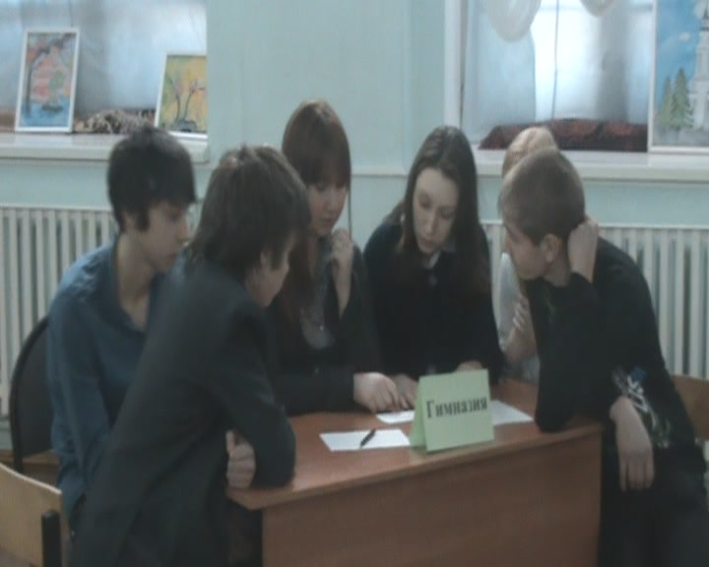

**Совет в Филях**

Сценарий

**Кутузов.** Прошу садиться, господа.

Интересует нас война.

На позиции такой

Трудно выиграть нам бой.

**Барклай де Толли.** Я вам хочу сказать слова,

Что враг силен, а тут – Москва.

Её французам отдаем,

А сами силы соберем.

**Дохтуров.** Да как так можно говорить!

Отдать Москву и уходить.

**Остерман.** Так что же делать,

Быть тут как?

**Дохтуров.** Разбить французов, только так!

**Кутузов.** Скажи, Раевский, хочу знать:

Отдать Москву иль не отдать?

**Раевский.** Цена огромна – город сдать.

Но не в Москве – Россия мать!

Она в сердцах её сынов!

Народ французов гнать готов!

**Кутузов.** Я выслушал, господа, ваши мнения

И принял такое решение:

Москву потерять – не Россию отдать!

Нам армию нужно свою сохранять.

Москва Бонапарту станет капканом,

И враг наш погибнет – поздно иль рано.

Не знает француз о зиме нашей русской,

Закончит поход он бесславно и грустно.

И русский народ наш со всех волостей

Придет, чтоб непрошенных выгнать гостей.

Так было и будет, пусть знают враги:

Россию не сжечь, сколь Москву ты не жги!

Балышев Михаил, 8 класс А

**Редколлегия:** Комаровских Полина, 11Б кл., Рысев Александр, 8А, Балышев Михаил, 8А, Зверева А.В.

Учредитель МКОУ гимназия г. Слободского

Главный редактор **Сергеева Зоя Петровна**

Зам. редактора**Комаровских Полина,** 11 класс Б

Технический редактор

**Соловьёва Елена Витальевна**

613150, г. Слободской, ул. Ленина, 77.

Телефон: (8332) 4-22-30, **http://www.gimslob.narod**

**Газета распространяется бесплатно Тираж 50 экземпляров**